Practica de OPAMP

Jesus Alberto Beato Pimentel

Luis Antonio Vargas Perez

2023-1283

2023-0075

Energía Renovable ITLA La Caleta, Santo Domingo

20231283@itla.edu.do

20230075@itla.edu.do

*Resumen—* En esta práctica vamos a trabajar con OPAMP, viendo los videos colgados en la plataforma del itla virtual por el maestro, vamos a ver conceptos, comprender las funciones de OPAMP y realizar los circuitos para mostrarlo en el laboratorio en físico.

*Abstract—* In this practice we are going to work with OPAMP, watching the videos posted on the virtual itla platform by the teacher, we are going to see concepts, understand the functions of OPAMP and make the circuits to show it in the physical laboratory.

Keywords— Componente, Opamp, Resistencia, leds, medición, etc.…

Introducción

A continuación, vamos a trabajar con los amplificadores operacionales (Opamp), en este caso vamos a hacer dos circuitos con opamp, usaremos los opamps como comparadores y lo presentaremos en el laboratorio de manera física.

# **Marco Teorico.**

## **Amplificadores operacionales (Opamp).**

Es un tipo de amplificador electrónico que tiene una ganancia de voltaje muy alta, con la característica de tener dos entradas y una salida. Las dos entradas se denominan entrada inversora (-) y entrada no inversora (+).

## **Diagrama del OPAMP Lm358**

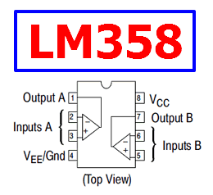

1. **Materiales utilizados:**

* LM358
* Diodo 1N4007
* Resistencia de diferentes Valores
* Led rojo y verde
* Potenciómetro

1. **Simulación utilizada:**

* Liveware

# **Mandatos del circuito a desarrollar**

1. **Primer circuito:**

Diseñar un comparador de ventana, a través del cual puedan encender 3 leds (1 a la vez). En primer lugar, un led verde que solo encienda cuando el Vin esté dentro de la ventana, un Led rojo cuando Vin esté por encima de la referencia superior, y un led naranja cuando Vin esté por debajo de la referencia inferior. La ventana será de 3VDC a 6VDC. El Vin debe venir de una fuente variable que se acoplara a la fuente de alimentación del circuito.

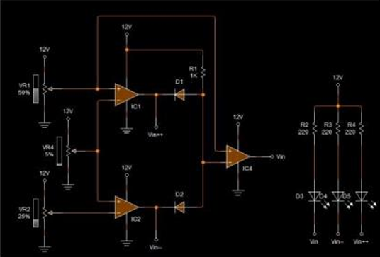

***Fig. diagrama del circuito en Liveware***

**Explicación del circuito:** De acuerdo con las especificaciones, el diseño del circuito incluirá dos niveles de voltaje de referencia, Vref para el nivel superior y Vref para el nivel inferior. Esta configuración se logrará mediante el uso de dos potenciómetros, VR1 y VR2, permitiendo ajustar estos valores de referencia a 6VDC para el nivel superior y 3VDC para el nivel inferior. Las salidas de los amplificadores operacionales se conectarán a una puerta AND a través de diodos. La salida de esta puerta activará un transistor que funcionará como interruptor para encender el LED correspondiente cuando reciba una señal baja. La puerta AND solo se activará cuando ambas entradas reciban una señal alta, manteniendo así encendido el LED verde. Si alguna de las entradas cambia a un nivel bajo, el LED verde se apagará y se encenderá el LED rojo o naranja, dependiendo de las condiciones.

1. **Segundo circuito:**

**Diseñar un comparador con histéresis que encienda un led naranja cuando Vin sobrepase los 7V, y encienda un led verde cuando baje de 5V, apagado el anterior (cómo ve la histéresis es de 2v) Nota: solo puede estar encendido un led a la vez.**

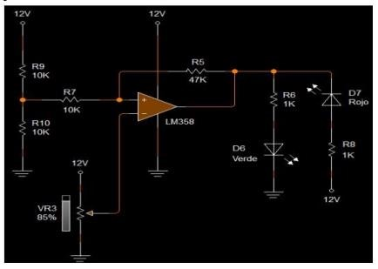

***Fig. diagrama del circuito en Liveware***

**Explicación del circuito:** Para este circuito, el primer paso es calcular la histéresis utilizando la fórmula: H = |VinH - VinL|. Aquí, VinL representa el voltaje de entrada en el estado bajo y VinH corresponde al voltaje de entrada en el estado alto. H representa el valor de la histéresis. Vo es el valor del voltaje del divisor de tensión. Una vez obtenidos los cálculos, si VinH es mayor a 7V, el LED rojo se encenderá, y si VinL es menor a 5V, el LED rojo también se activará, confirmando que el circuito está correcto.

# **Conclusión**

En esta práctica nos hemos enfocado en la simulación de circuitos relacionados con amplificadores operacionales (opamps). La aplicación de nuestros conocimientos adquiridos en este ámbito nos ha permitido diseñar dos circuitos y poder comprenderlo, esto es de super importancia ya que nos forma y nos enriquece nuestros conocimientos con lo respecto a lo estudiado.

# **Referencia.**

https://youtu.be/43VZaFF54M0?si=KYlNn_OIzSk1ycgx

https://youtu.be/2elyfKUuJuk?si=XEH2MXQLED6P3AgK

https://www.electroinvention.co.in/lm358-ic-datasheet/

https://www.330ohms.com/blogs/blog/que-es-un-amplificador-operacional?srsltid=AfmBOopboqgDHaioqhSgRuuz-AHKUdz_iw4KzvYGdtLBjL_qLKa4uLaE

https://www.diarioelectronicohoy.com/blog/el-amplificador-operacional

https://www.youtube.com/watch?v=fSXQ-lBcm04